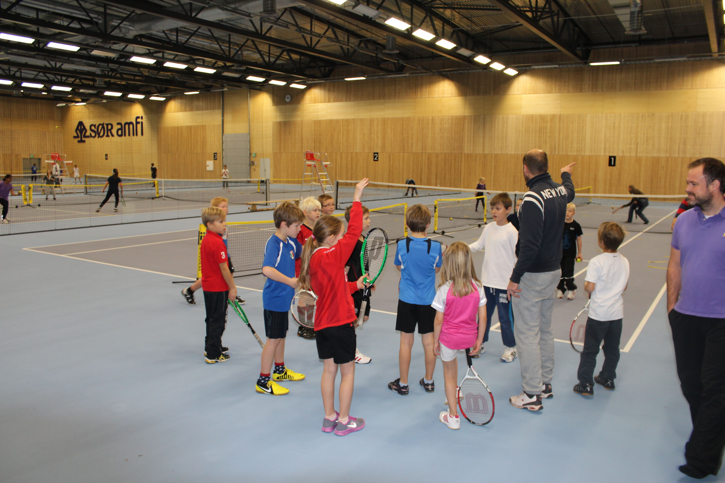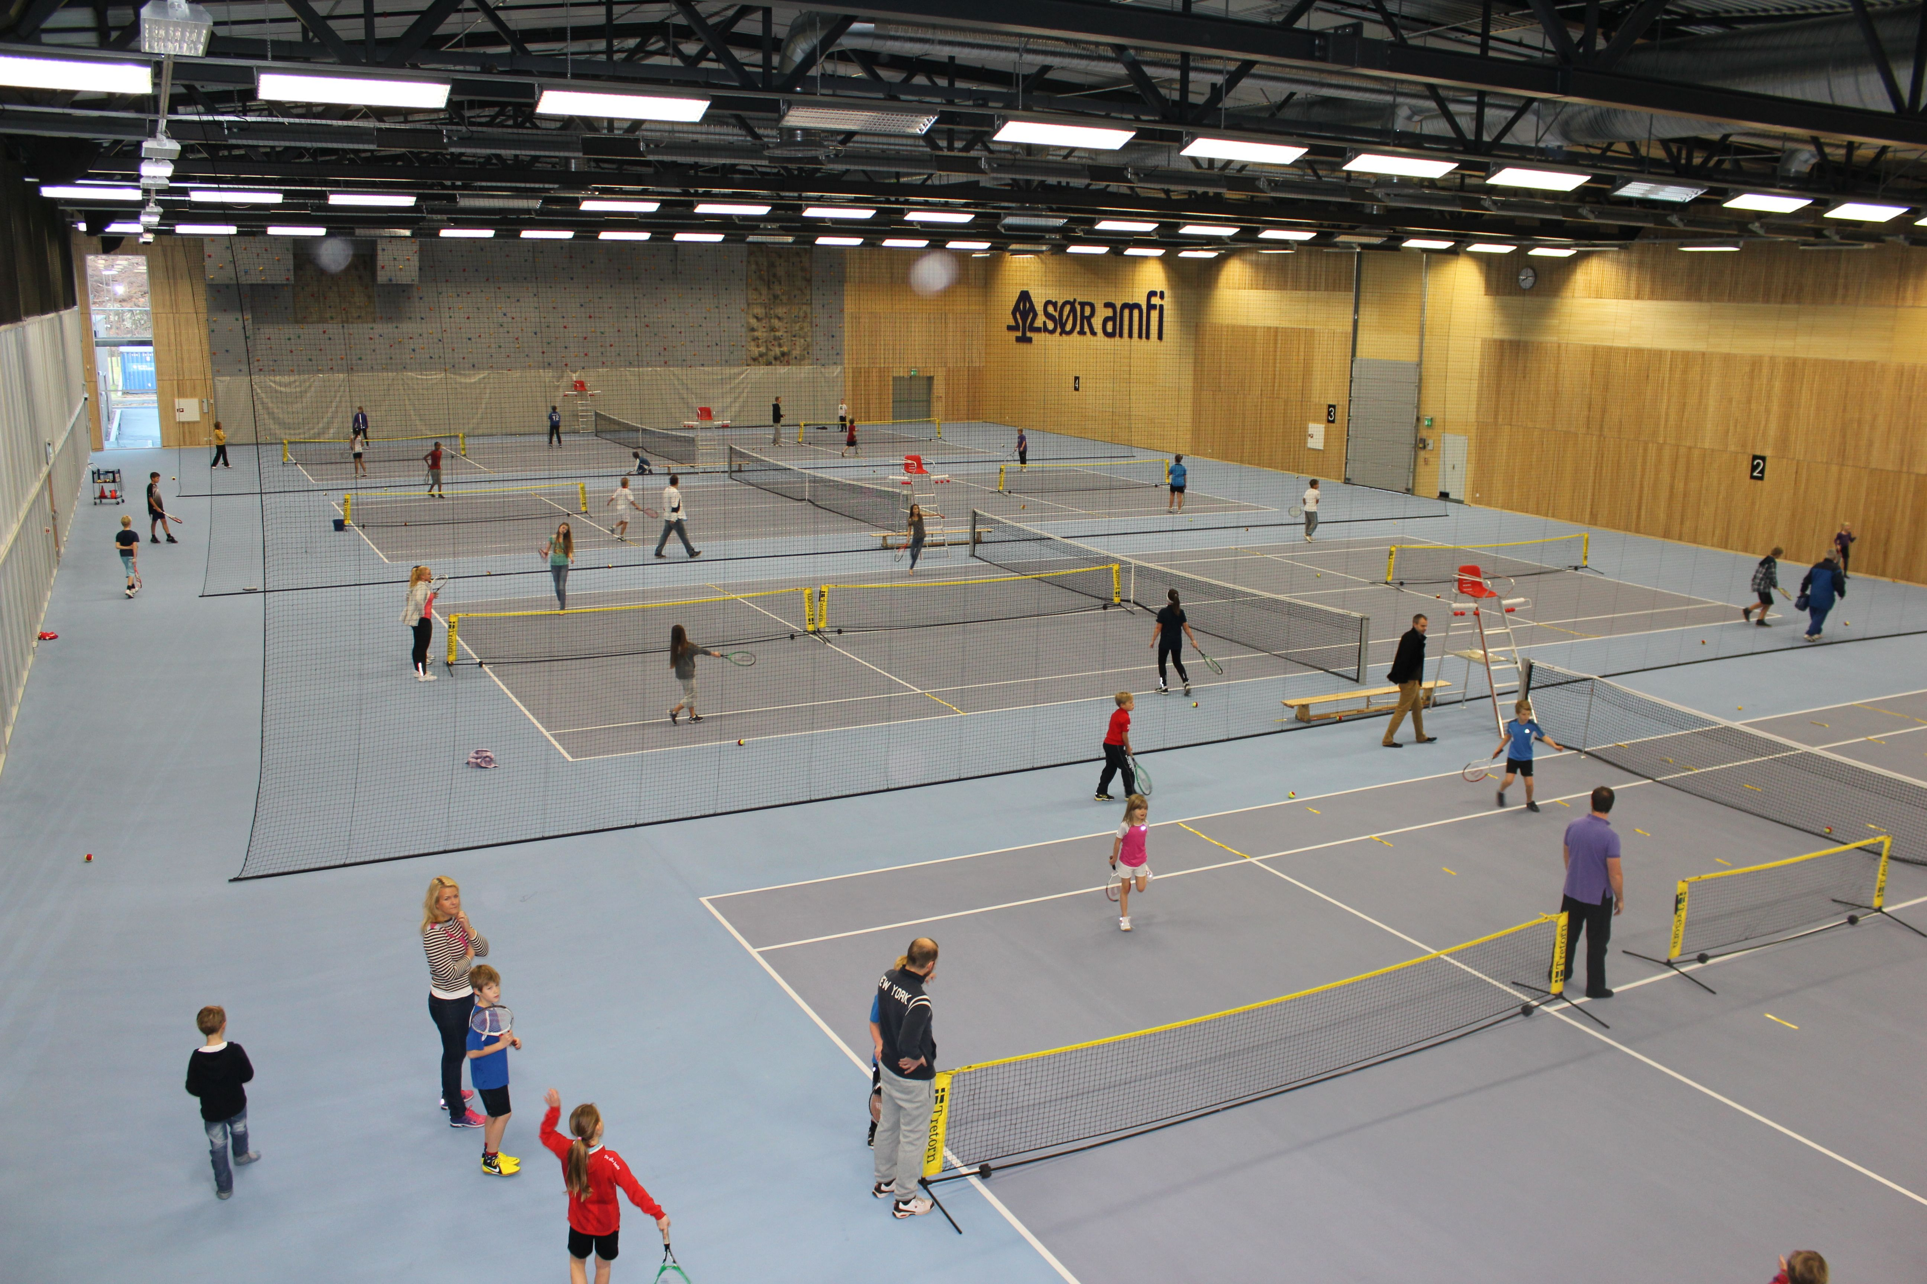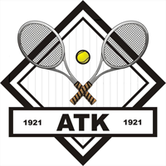

**ATK ÅRSMØTE**

**17.02**

ROG Jr Turnering

15.03

21-23. 03

Klubbturnering  
Senior

ROG Jr Turnering

26.04

31.01- 2.02

18.01

Regionsmesterskap Senior

### VINTERKALENDER SØR Amfi

ROG Jr Turnering

**Da er** **Tennisskolen 2014 igang for fullt!**   
Vi trener I år som I fjor variert for å utvikle spillerne våre så godt som mulig, både med teknikk, taktikk og ikke minste mye fysisk trening. SØR Tour hadde rekortdeltagelse med rundt 100 deltagere på siste runde. Arrangørene er veldig fornøyd da dette tyder på at det har vært vellykket og et ønsket arrangement av deltagerne. Vi sette igang med vinterens/vårens Tour allerede lørdag 18.januar.

**Regionsmesterskap (Region Sør) for Senior** avholdes i Arendal i år som i fjor den 31.jan til 2.feb. Påmelding gjøres via ntf.tournamentsoftware.com, sjekk våre hjemmesider [www.arendaltennis.no](http://www.arendaltennis.no) for mer informasjon!

**Regionsmesterskapet for junior** avholdes i år i Porsgrunn den 24-26.januar. Er du under 18 år eller ønsker ditt barn å delta, ta gjerne kontakt med trener eller les mer om dette på våre hjemmesider, mer informasjon blir gitt alle barn på tennisskolen.

**LIK OSS VELDIG GJERNE PÅ FACEBOOK FOR OPPDATERINGER!  
Følg oss gjerne på www.facebook.com/arendaltennisklubb**

# GODT NYTT TENNISÅR!

www.arendaltennis.no

Arendal Tennisklubb

VINTER 2014

VIKTIG BESKJED: INGEN BOOKING – INGEN BANE

Kun de som har booket time på forhånd får oppholde seg på banene.